請控制在5頁內，底下內容僅供參考，但應包括實施內容、執行目標、實施歷程記錄（含活動照片）、達成效益評估、檢討建議及展望等五項。(完成後，本段紅字請刪除，謝謝)
桃園市106年度國民中小學推動創造力暨科學教育實施歷程及成果記錄
子項計畫標題：數位雲端熱線【1-1】充實創造力教育資源中心暨推動交流會議
推動地方創造力教育訴求要項：創意智庫
承辦學校名稱：桃園市桃園區青溪國民小學
一、實施內容：
（一）、計畫主持人：高安邦局長 聯絡電話：03-3322101*7511
（二）、團隊成員：
 | 工作內容 | 負責人 | 備註
1 | 計畫總召集人 | 高安邦局長
2 | 計畫副召集人 | 林威志副局長
3 | 計畫執行、統籌、工作分配 | 巫珍妮科長、蔡聖賢科長
4 | 協助計畫執行、統籌、工作分配 | 萬榮輝校長、童政憲校長、高德生校長
5 | 各項聯絡事項 | 羅勻汝小姐、王雅代主任
6 | 活動拍照及整理 | 卓祐如組長、吳雅真組長
7 | 場地規劃與布置 | 吳雅真組長、賴信陵老師
8 | 成果彙整及呈現 | 王雅代主任
9 | 各項事務支援 | 張美珍小姐、劉宜盈小姐

（三）、計畫執行地點：桃園市桃園區青溪國民小學
（四）、參與對象及人數：教育局局長、教育局副局長、督學室主任、特殊教育科科長、資
訊及科技教育科承辦人、中等教育科承辦人、國立台北教育大學退休教授、國立教
育研究院研究員、國立北教育大學教授、教育局聘任督學、七大熱線社群學校及其
學校學生。
（五）、補助經費：新台幣500,800元整。
（六）、理念說明與推動方向
本熱線主要精神核心在於相關資料的建置、分享及交流成長。除隨時檢討本市創造
力暨教育之現況，深入探討本市相關教學現存問題，以「創造力教育白皮書」為本
市創造力暨科學教育行動方針，並隨時提出實施方案，促進計畫再進步外；亦積極
辦理創造力或科學教育交流，並建置數位雲端資料庫。
（七）、辦理方式及工作時程：
執行時間 | 工作項目內容 | 負責單位 | 配合單位
106.01～106.02 | 1.成立推行委員會，擬訂整體實施計畫。  2.公開徵選計畫與評選。  3. 子計畫撰寫工作坊。 | 資教科  中教科 | 伙伴學校
106.03～106.04 | 1.實施計畫審查與修訂意見彙整(3月初初審)  2.實施計畫審查與修訂意見彙整(3月中複審)  3.第一次伙伴學校會議：  修訂計畫、確定執行內容  4.編製本市創造力暨科學教育實施計畫 | 資教科  中教科 | 伙伴學校
106.04～106.05 | 1.實施計畫完成發文與實施  2.經費核撥、進度與績效管控  3.持續充實本市創造力教育資源中心軟硬體 | 資教科  中教科 | 伙伴學校
106.03～106.12 | 1.辦理本市創造力暨科學教育相關活動  2.建置及充實本市創造力暨科學教育網路平台與持續更新、維護。 | 青溪國小  大崙國小 | 伙伴學校
106.05 | 1.第二次伙伴學校會議：  2.檢視實施計畫、執行進度與績效控管  3.推動創造力暨科學教育交流與分享 | 資教科  中教科 | 伙伴學校
106.10 | 1.第三次伙伴學校會議：  2.檢視實施計畫、執行進度與績效控管  3.推動創造力教育（含科學）交流與分享 | 資教科  中教科 | 伙伴學校
106.11 | 創造力暨科學教育下鄉活動~  創造力暨科學教育嘉年華 | 資教科  中教科 | 大崙國小
106.12 | 第四次伙伴學校會議：  總檢討、彙整成果報告及出版專輯、規劃下年度工作進度 | 資教科  中教科 | 伙伴學校
（八）、實施期程：
工作項目 | 期 程
 | 一月 | 二月 | 三月 | 四月 | 五月 | 六月 | 七月 | 八月 | 九月 | 十月 | 11月 | 12月 | 一月
1.建立工作團隊
2.計畫定案及送府核辦
3.定期召開伙伴交流會議
4.創意資訊上傳平台網路
5.定期檢討與調整
6.成果發表研討會
7.經費核銷
8.總檢討與修訂明年度計畫
二、執行目標：
  - 配合九年一貫課程，提升教師研究創意思考的教學策略，發展專業知能與課堂
教學的能力，提供學生科學之能創意空間與機會。
  - 建置本市創造力暨科學教育網路雲端平台，豐富本市創造力暨科學教育資料庫
，可隨時上傳與下載相關資料，提升本市創意能量的激盪交流與螺旋性成長。
  - 建構一個創意數位典藏計畫，以學生為主體，搜羅國內外，以及桃園本地的創
意、發明或創業故事，探訪創意發展、歷程，並作為學生學習的創意楷模。甚
至可以結合本市數位影音創造競賽(或桃園影展)，發展桃園市地方特色影像或
映象故事，以及結合地方有線電視業者合作播出。
  - 落實教學現場的經驗分享與回饋，改進教學技巧。
三、實施歷程記錄（含活動照片）：
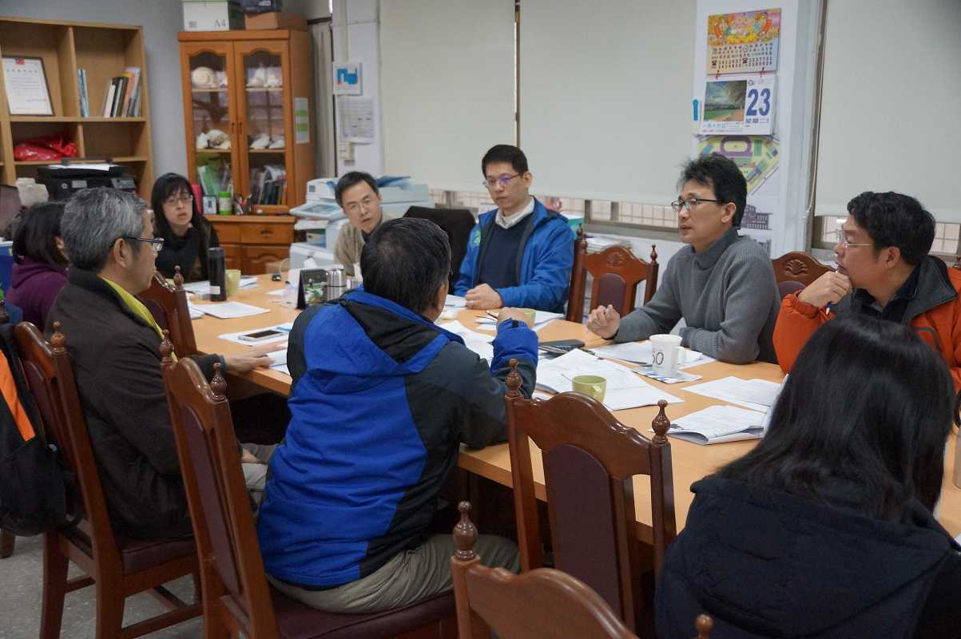 | 計畫初審會議
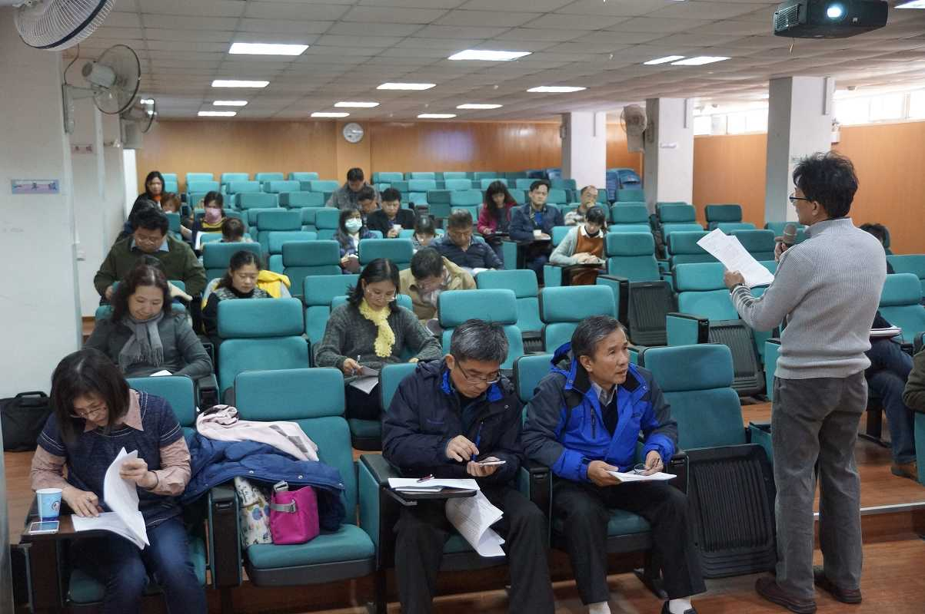 | 計畫複審會議
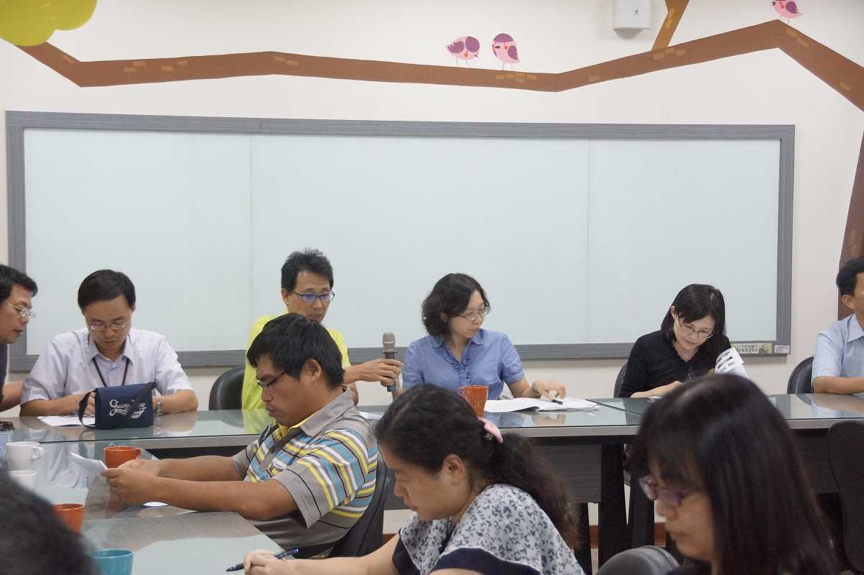 | 第一次工作會議實錄
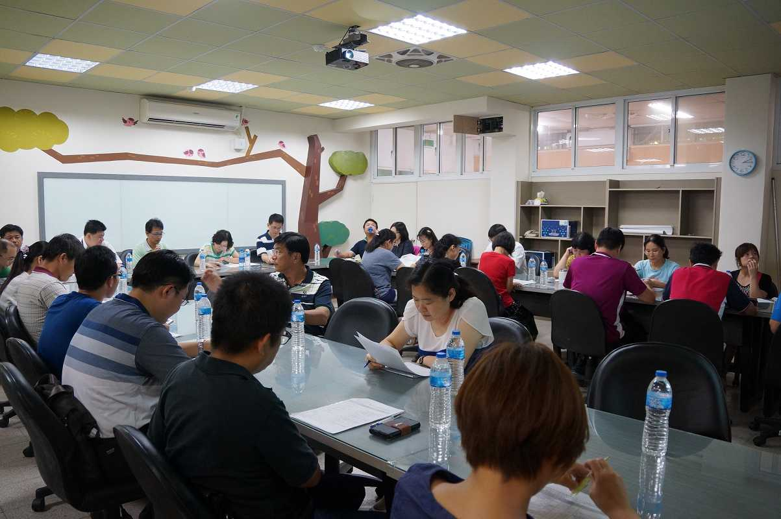 | 第二次工作會議實錄
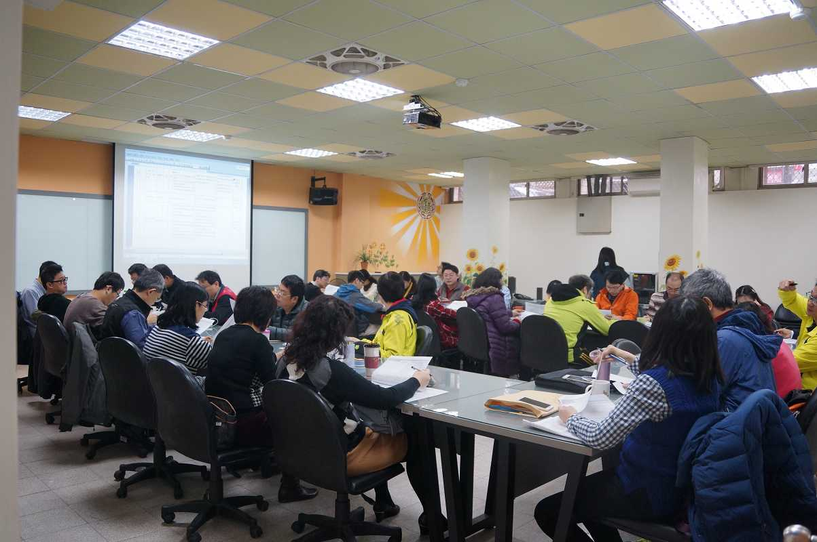 | 第三次工作會議實錄

四、達成效益評估：
項次 | 計畫目標 | 達成效益 | 量化成果 | 學校自評
1 | 透過適性教育，激發學生生命喜悅與生活自信，提升學生學習渴望與創新勇氣，善盡國民責任並展現共生智慧，成為具有社會適應力與應變力的終身學習者 | 激發學生生命喜悅與生活自信，提升學生學習渴望與創新勇氣，成為具有社會適應力與應變力的終身學習者 | 從各學校的成果報告中，可以看到學生在課程中的活躍與潛力。 | □成果卓著  ■達成目標  □符合  □待加強
2 | 延續92年科學及94年創造力教育之推展，以點燃創造力暨科學熱力為目標，繼而形成本市創造力暨科學教育燈塔，並以燈塔學校為基地，構築不同領域之教師或學校創意社群，再由社群熱力拉出不同領域的創意熱線，最終期盼透過中長程計畫的擬訂與推動，讓校園與社區處處創意開花，進而展現「桃園創意城，教育新視野」的風貌。 | 以燈塔學校為基地，構築不同領域之教師或學校創意社群，再由社群熱力拉出不同領域的創意熱線，讓校園與社區處處創意開花，進而展現「桃園創意城，教育新視野」的風貌。 | 學校與社區的合作，讓課程更加精采，例如，從「創造力暨科學教育嘉年華」，結合兒童節活動，讓校園與社區創意處處開花，進而展現「桃園創意城，教育新視野」。 | □成果卓著  ■達成目標  □符合  □待加強
五、檢討建議、展望：
（一）、各社群學校彼此間要積極交流溝通，互相學習互相成長，以達成數位雲端資料庫的
用意。
（二）、除了各社群學校間的彼此合作，也應廣邀民間有志團體，一起設計創造力相關教學
課程活動。
（三）、從多元的創造力暨科學教育課程中，多利用實作與跨領域的結合，激發同學學習的
動機與潛力。
展望：
檢視本市推動創造力暨科學教育103至105年實施成效，其中未來調整與努力方向可列入本次106至108年三年計畫規劃中，持續推展與落實外；另依據近年本市105年度教育發展會議中所宣示之教育政策：「智慧校園，創意桃園」，重視下一代的基本能力與創意能量的培養，以及盱衡國際教育創新脈動，強調創造力的培育。
本熱線主要精神核心在於相關資料的建置、分享及交流成長。除隨時檢討本市創造力暨教育之現況，深入探討本市相關教學現存問題，以「創造力教育白皮書」為本市創造力暨科學教育行動方針，隨時提出實施方案，促進計畫再精進外；亦積極辦理創造力或科學教育交流，並建置數位雲端資料庫。

